**Financiamiento**

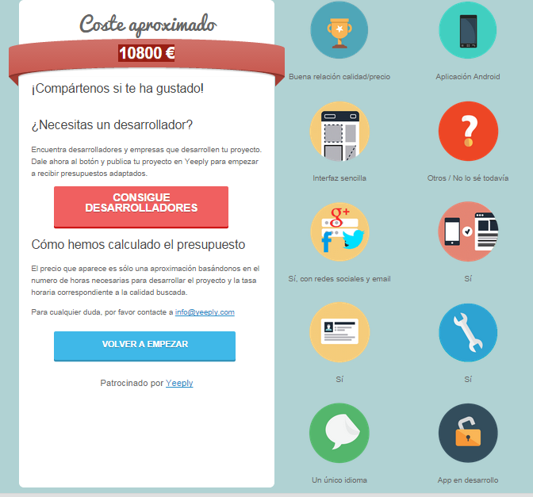

Imagen1: generada en la pagina <http://www.cuantocuestamiapp.com/>

En vista a que la aplicación tendrá un costo de desarrollo aproximado a los $ 8.147.282 pesos, costos que serán financiados a través de la venta de la base de datos de esta,  *“Según estudios realizados por académicos de la Universidad Iberoamericana de Ciencias y Tecnología, Unicit, la población de mascotas en la Región Metropolitana es de un 62, 9 % con un promedio de 1,2 animalitos por vivienda. Estos datos dejan en evidencia que existe un perro por cada cinco habitantes.”*[1]

según los datos de la biblioteca nacional existen 4.158.237[2] hogares de los cuales un 62,9 % poseen al menos una mascota, osea 2.615.531 mascotas lo que se traduciría en un nicho de 2.615.531 posibles usuarios de la aplicación solo en Chile.

Idea de financiamiento

Como se ha propuesto anteriormente, la aplicación constará de varios tipos de datos, entre los cuales se incluyen las preferencias, edad, su respectiva ficha clínica, lugares que frecuentan y hábitos de las mascotas junto con sus dueños. Este hecho genera un gran material al cual sacarle provecho, básicamente la idea es ganar dinero a través de la venta de esta información, ya que a través de ciertos filtrados puede arrojar información muy práctica sobre la alimentación y horarios de las mascotas. Puntualmente se apunta hacia las compañías que proveen alimentos, suministros, accesorios, isapres para las mascotas. De esta manera se podría vender la información obtenida por los mismos usuarios.

Fundamento de la idea

La propuesta está inspirada en la forma de financiamiento de whatsapp, que es dueña de todo lo que se escribe y manda a través de este medio. Una vez visto que esto funciona, se espera lograr lo mismo en esta aplicación; aunque el éxito del financiamiento depende de la cantidad de usuarios que la utilicen, porque se necesita un número grande de muestra para obtener datos confiables.

1. Fuente: <https://www.mascotasonline.cl/noticia/44-Chile,+un+pa%C3%ADs+de+mascotas.html>
2. Fuente: [http://siit2.bcn.cl/nuestropais/ante_socio.htm](https://siit2.bcn.cl/nuestropais/ante_socio.htm)